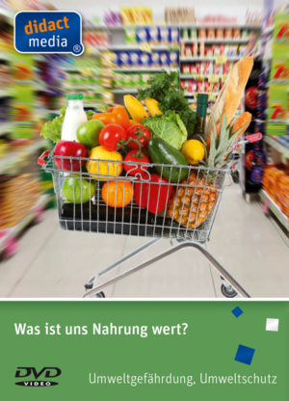
Was ist uns Nahrung wert?

46 501694

Die didaktische DVD „Was ist uns Nahrung wert?“ thematisiert zu Beginn, dass sich in der Lebensmittelbranche Anbieter mit Sonderangeboten überschlagen wie in kaum einem anderen Markt.
Gleichzeitig schließen täglich landwirtschaftliche Betriebe. Das bäuerliche Einkommen hat sich verringert, und Arbeitsplätze sind verschwunden. Nur durch Wachstum der landwirtschaftlichen Betriebe sind niedrige Preise zu halten.
Eine globale Spirale in der Produktion nach oben und im Preis und in der Qualität nach unten ist die Folge. Unsere Gesundheit nimmt Schaden aufgrund der sich verschlechternden Qualität unserer Lebensmittel, da diese durch immer mehr Medikamentenrückstände, Schad- und Zusatzstoffe belastet werden. Außerdem leidet die Natur unter der aggressiven Ausbeutung der Böden, das Klima an der Abholzung und Brandrodung von Wäldern sowie der Tierschutz durch Haltung und Tiertransporte.
In fünf Kapiteln stellt der Film die Problematik „Was ist uns Nahrung wert?“ unter verschiedenen Gesichtspunkten und Fragestellungen zur Diskussion.
Die DVD thematisiert gesunde, regionale, ökologische und einträgliche Landwirtschaft und was Einzelne dazu beitragen können. Stellt gerechte Preise, faire Arbeitsbedingungen und Löhne sowie einen fairen internationalen Handel zur Diskussion. Auch thematisiert die DVD Ernährungssicherheit, solidarische Landwirtschaft sowie Ernährungssouveränität und zeigt Wege aus der Wegwerfgesellschaft von Nahrungsmitteln auf.
Zum Unterrichtsmedium können Sie kostenlos untenstehende Begleitmaterialien herunterladen (pdf-Dateien):
Glossar Kommentartext Arbeitsblatt 01 Arbeitsblatt 02 Arbeitsblatt 03
Arbeitsblatt 04 Arbeitsblatt 05 Lösungsvorschläge

Zum Inhalt des Unterrichtsmediums empfehlen wir folgende Links zur weiterführenden Internetrecherche:
Bundesanstalt für Landwirtschaft und Ernährung: Nachhaltiger Konsum
Verbraucherzentrale: Zwischen Wertschätzung und Verschwendung
Deutscher Bildungsserver: Gesunde Ernährung als Unterrichtsthema
Deutschlandfunk: Der Kampf der Landwirte gegen unlautere Handelspraktiken
Weltagrarbericht.de: Wege aus der Hungerkrise
Slow Food e.V.: Ernährungssouveränität
Netzwerk Solidarische Landwirtschaft: sich die Ernte teilen
Bundesministerium für Ernährung und Landwirtschaft: Tierschutz
Bundesministerium für Justiz und Verbraucherschutz: Tierschutzgesetz

